|  |  |  |
| --- | --- | --- |
| **Получатель: «Декстроник» ООО**  ИНН 6670388157, КПП 667001001 | Сч. № | 40702810362240000781 |
| **Банк получателя:**  ПАО КБ «Уральский банк реконструкции и развития», г. Екатеринбург | БИК | 046577795 |
| Сч. № | 30101810900000000795 |



## Счет № {{ order_name }} от 09.10.2019 г.

Поставщик: **ООО «РИДЛАБ»** **620075, г. Екатеринбург, ул. Мамина-Сибиряка, д. 101, оф. 8.04**

Покупатель: **ООО «ЦТТ», 141407 Московская обл., г. Химки, ул. Лавочкина, стр. 2А, эт. 4, пом. 19**

**ОГРН 1195053007731 ИНН 5047220508 КПП 504701001**

**Р/счет 40702810102810002256 в АО «АЛЬФА-БАНК» г. Москва**

**К/счет 30101810200000000593 БИК 044525593**

Основание: **Договор №1001-20-01 от 10.01.2020, Приложение №1 – спецификация №………..**

|  |  |  |  |  |  |
| --- | --- | --- | --- | --- | --- |
| **№** | Товары | **Кол-во** | **Ед.** | **Цена** | **Сумма** |
| 1 | CUST3016 Трапециевидный стол Tabula Sense Smart Office на складном подстолье. ЛДСП 25мм, размеры 110х55 | 20 | шт. | 23 675,00 | 473 500,00 |
| 2 | CUST3017 Навесные планки, размер 1600х20х40 мм. | 4 | шт. | 3 000,00 | 12 000,00 |
| 3 | CUST3018 Навесные планки, размер 500х200х40 мм. | 3 | шт. | 2 000,00 | 6 000,00 |
| 4 | CUST3019 Навесные планки, размер 750х200х40 мм | 3 | шт. | 2 500,00 | 7 500,00 |

|  |  |
| --- | --- |
| **Итого:** | **499 000,00** |
| **Без налога (НДС)** | **-** |
| **Всего к оплате:** | **499 000,00** |

Всего наименований 1, на сумму 7 500,00 рублей

##### Семь тысяч пятьсот рублей 00 копеек, НДС не предусмотрен

**Внимание!**

Оплата данного счета означает согласие с условиями договора поставки мебельных изделий.

Ниже – нужно копипастить блок с текстом (в зависимости от выбора поставки – с монтажом или без) из спецификации

Оплата за изготовление, поставку, сборку и монтаж (установку) Изделий производится в следующем порядке:

1-ая часть в размере ______ % от общей стоимости изготовления Изделий, работ по поставке, сборке и монтажу (установке) Изделий оплачивается Заказчиком в течении 3 (трех) рабочих дней после подписания Сторонами Спецификации   
к настоящему Договору;

2-ая часть в размере _____ % от общей стоимости изготовления Изделий, работ по поставке, сборке и монтажу (установке) Изделий оплачивается Заказчиком в те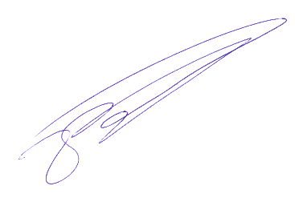чение 3 (трех) календарных дней с момента уведомления Заказчика о готовности Изделий к отгрузке и поставке, но не менее чем за 3 (три) дня до отгрузки Изделий.

3-ая часть в размере _____ % от общей стоимости изготовления Изделий, работ по поставке, сборке и монтажу (установке) Изделий оплачивается Заказчиком в течение 7 (семи) календарных дней с момента приемки Заказчиком работ по сборке и монтажу (установке) Изделий.

Также из спецификации в счет пробросить срок изготовления изделий - ниже

Срок Поставки Изделий составляет: _________________ дней.  
Товар отпускается по факту прихода денег на р/с Поставщика, самовывозом, при наличии доверенности и паспорта.

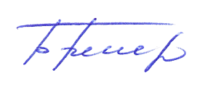



|  |  |
| --- | --- |
| Руководитель________________________ /Рогозин А.В./ М.п. | Гл. Бухгалтер________________________ /Бренер К.С./ |